Focus - PDF konvertering direkte

PDF-konvertering direkte
Med direkte konvertering til PDF menes de tilfeller der det ikke er hensiktsmessig at konvertering skjer via en bakgrunnsjobb der det kan gå noen minutter før PDF konvertering er ferdig. PDF konvertering ved sending av saksdokumenter på e-post utføres av den enkelte saksbehandlernår en bruker funksjonen Send til E-post (uformell) eller Ekspeder (formell). Disse to valgene finner en på høyreklikkmeny i hovedbildet.
Ekspedering:
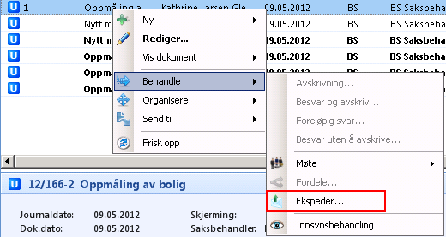
E-post:
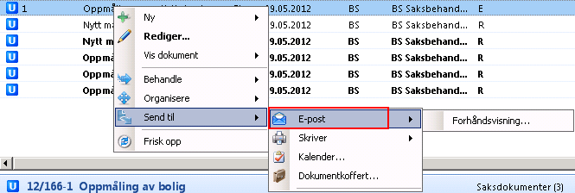
Konvertering av dokumenter gjøres til Konvertering til PDF/A gjøres bare på Office-dokumenter, andre dokumenttyper beholder sitt orginalformat (f.eks. jpg). Ved ekspedering av dokumenter som inneholder flere mottakere (flettebrev i Word) dannes det ett brev pr. mottaker, men en vil i ekspederingsfunksjonen bare se dette som ett dokument Ved utsending flettes rett informasjon til rett mottaker.
PDF/A variant av flettedokumenter som inneholder flere enn en mottaker lagres i databasen med den første mottakeren. Databasen inneholder fullstendig oversikt over alle mottakerne og er ansett som god nok dokumentasjon på dette.

